Exercice ED Rectif

Etude du taux de recouvrement en dressage : U_{d}

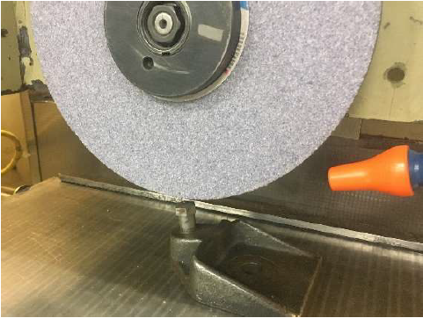
Norton 2018

Principe de « l’overlap ratio » $U_{d}=\frac{b_{d}}{f_{d}}$

U_{d} = 1
b_{d}
f_{d}
Feeding direction

a_{ed}

avec :

f_{d} avance par tour de meule du dresseur (mm/tr)

b_{d} largeur d’engagement du diamant

a_{ed} profondeur de passe en dressage

U_{d} = 2
a_{ed}
b_{d}
f_{d}/2
Feeding direction

Calculer

La vitesse d’avance en dressage V_{fd} (en mm/min) pour avoir un taux de recouvrement U_{d} de 4.

Données :

- Vitesse périphérique de meule V_{s} : 50m/s
- Diamètre de meule D : 400mm
- Largeur d’engagement du diamant b_{d} : 8mm

